Ocean Protection Gap 2026

Résumé exécutif

En 2026, le monde a franchi une étape importante : plus de 10 % de la superficie des océans sont désormais déclarés protégés ou faisant l’objet de mesures de conservation, contre 8,6 % en 2025.
La mise en œuvre est le principal défi des quatre années restantes d’ici 2030. À mesure que les ambitions se renforcent, les pays doivent intensifier leurs efforts pour étendre les zones désignées, tout en veillant à leur gestion et à leur financement efficaces, à l’application effective des règles, à une gouvernance équitable et à l’obtention de résultats mesurables. Une nouvelle analyse réalisée par SkyTruth pour ce rapport, à partir de données du Marine Conservation Institute, montre que, si la protection des principaux habitats marins est relativement importante sur le papier, seule une faible proportion d’entre eux est considérée comme bénéficiant d’une protection efficace : 33 % des mangroves sont déclarées protégées, mais seulement 0,3 % bénéficient d’une protection intégrale ou haute ; pour les herbiers marins, ces proportions sont respectivement de 34 % et 1,1 %. Enfin, si 47 % des coraux d’eaux chaudes se trouvent dans des aires protégées, moins de 10 % bénéficient d’une protection intégrale ou haute.
Le déficit de mise en œuvre est encore plus marqué en haute mer, où moins de 2 % de la surface sont aujourd’hui protégés, et où moins de 1 % est évalué et considéré comme bénéficiant d’une protection intégrale ou haute.. La haute mer représentant près des deux tiers de la surface de l’océan mondial, l’objectif 30x30 ne pourra être atteint sans assurer sa protection. La première génération d’aires marines protégées (AMP) en haute mer permettra de vérifier si les pays sont capables de traduire leurs ambitions en mesures de conservation efficaces sur le terrain. Il sera essentiel de veiller à ce que les premières propositions d’AMP en haute mer réunissent les conditions nécessaires à leur efficacité, afin de ne pas reproduire les lacunes observées dans les eaux nationales. Il n’est plus temps de multiplier en haute mer les aires protégées qui ne seraient que de papier.
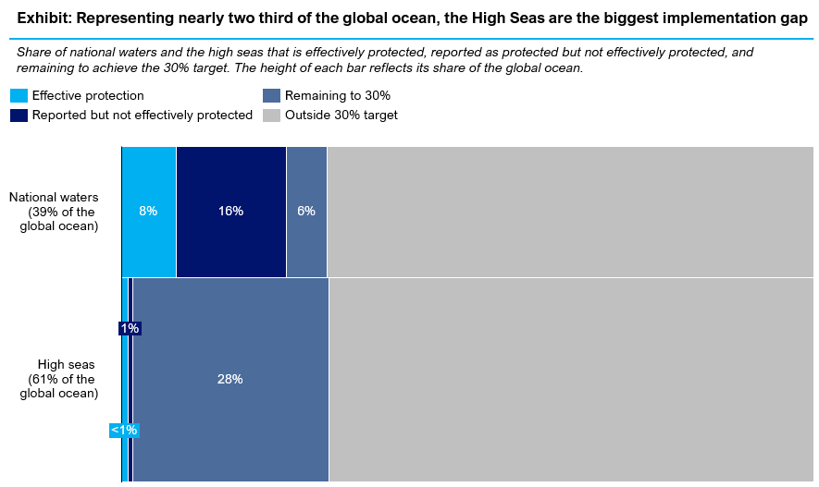
Certains pays montrent qu’une protection efficace est possible, mais qu’elle ne repose pas sur la seule désignation des zones. Les exemples du Chili, des Palaos et d’autres pays montrent que la protection des océans peut porter ses fruits lorsqu’elle s’appuie sur une gouvernance efficace, un financement pérenne, l’implication des communautés, des moyens de contrôle et une surveillance adaptés.
Près de la moitié des pays côtiers ont désormais fixé des objectifs nationaux chiffrés de protection des océans à l’horizon 2030, mais ces ambitions doivent maintenant se traduire par des mesures concrètes, et aller plus loin. Les objectifs nationaux actuels pourraient conduire à protéger [26] % des eaux nationales d’ici 2030, mais de nombreux pays n’ont pas encore traduit ces engagements en mesures de protection effectives. Un quart des pays disposant d’un objectif quantifié à l’horizon 2030 ne protègent ni ne conservent encore aucune de leurs eaux, et près de la moitié n’en protègent que 5 % ou moins.
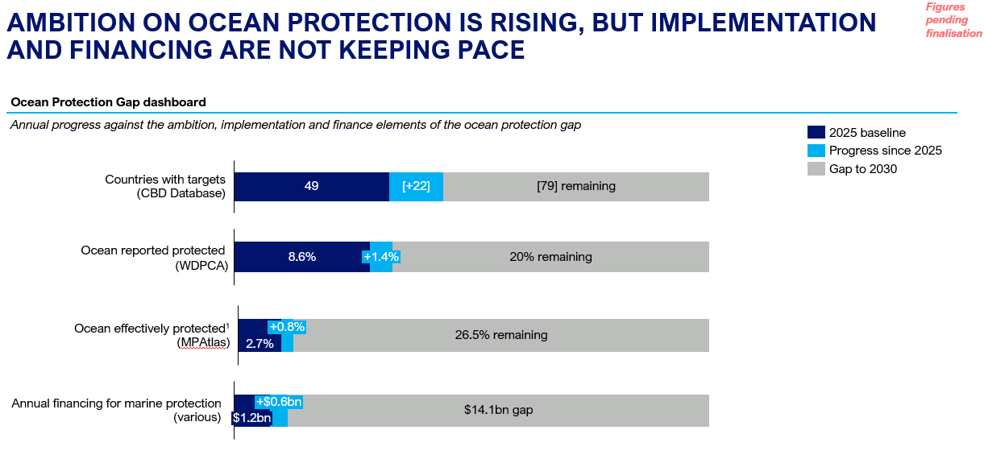

Une protection et une conservation efficaces génèrent des retombées économiques considérables. Une analyse précédente estimait à au moins 85 milliards de dollars par an, à l’horizon 2050, les bénéfices économiques potentiels liés à l’amélioration de l’état des pêcheries, à la protection des côtes et à la conservation des écosystèmes de carbone bleu. À l’inverse, une protection insuffisante a également des coûts mesurables. La pêche illégale, non déclarée et non réglementée entraînerait, selon les estimations, 23,5 milliards de dollars de pertes chaque année à l’échelle mondiale. Par ailleurs, le chalutage de fond dans les eaux européennes, y compris au sein de nombreuses AMP, engendrerait des coûts environnementaux pouvant atteindre 16 milliards d’euros par an. ,
Le financement actuel de la protection des océans est estimé à environ 1,8 milliard de dollars par an, soit à peu près un dixième des financements nécessaires pour atteindre l’objectif 30x30. Les investissements annuels en faveur de la conservation marine ne représentent actuellement qu’un mois des 22 milliards de dollars de subventions publiques accordées chaque année à des activités maritimes préjudiciables. Combler le déficit de financement nécessitera d’accroître les financements nationaux, parallèlement aux financements internationaux, philanthropiques et privés.
Le Traité sur la haute mer offre l’occasion la plus nette d’infléchir cette trajectoire. Le Traité est entré en vigueur en janvier 2026, après avoir été ratifié par 94 parties. Pour la première fois, il établit un mécanisme mondial permettant de mettre en place des outils de gestion par zone, notamment des AMP, dans les 61 % de l’océan situés au-delà des juridictions nationales. Sans progrès rapides en haute mer, atteindre l’objectif 30x30 sera pratiquement impossible. Dans un contexte complexe pour la coopération multilatérale, l’entrée en vigueur de l’Accord BBNJ (Biodiversity Beyond National Jurisdiction, la biodiversité marine des zones ne relevant pas de la juridiction nationale) constitue une avancée particulièrement importante et offre une véritable occasion de renforcer le dialogue et la coopération.
Assurer une protection efficace est possible. Investir dans les conditions nécessaires à sa mise en œuvre sera déterminant pour que l’objectif 30x30 se traduise par des résultats concrets en matière de conservation, et non par une protection qui resterait théorique. Ces conditions sont les suivantes :
- Un financement pérenne. Des financements pérennes sont indispensables pour assurer dans la durée le suivi, le contrôle et la gestion de ces espaces, notamment sous l’impulsion des communautés locales. Les financements nationaux devront couvrir l’essentiel des coûts de gestion récurrents. Cela suppose d’accorder une plus grande priorité à la protection des océans dans les arbitrages des ministères des Finances. Les financements internationaux, la philanthropie et le secteur privé ont également un rôle à jouer.
- Des données ouvertes et la transparence. L’accès aux données, les dispositifs de suivi et la publication d’informations accessibles au public sont essentiels pour suivre les progrès accomplis, faire respecter les règles et éclairer les décisions.
- L’équité, l’inclusion et une approche fondée sur les droits humains. Une protection et une conservation efficaces doivent reconnaître et soutenir les droits, le leadership, les savoirs et la gestion des territoires et des ressources par les peuples autochtones et les communautés locales.
- Une gestion et une mise en œuvre efficaces. Les aires protégées et les zones faisant l’objet de mesures de conservation nécessitent des objectifs clairs, des plans de gestion solides, des dispositifs efficaces pour assurer le respect des règles et des capacités institutionnelles suffisantes pour mettre en œuvre concrètement les mesures de protection.
La COP17 de la CDB et la COP1 du BBNJ doivent marquer le passage de l’ambition à la mise en œuvre. Nous savons ce qui caractérise une protection et une conservation efficaces, et les éléments disponibles montrent de plus en plus clairement que les bénéfices écologiques, sociaux et économiques à long terme peuvent largement dépasser les coûts de l’action. Les gouvernements doivent se présenter à ces échéances prêts à renforcer leurs engagements nationaux, à garantir des financements pérennes pour la gestion à long terme, à réorienter les subventions préjudiciables et à poser les bases de la première génération d’AMP de haute mer effectivement gérées dans le cadre de l’Accord BBNJ. La réussite ne se mesure plus uniquement au nombre d’hectares déclarés protégés, mais à l’étendue des océans réellement protégés et conservés, aux financements mobilisés et aux résultats concrets obtenus pour les populations et la nature.

Analyse de SkyTruth utilisant les données de Protected Planet sur la protection déclarée et les données MPAtlas du Marine Conservation Institute sur les zones intégralement/hautement protégées, ainsi que les données sur l’étendue des habitats de l’UNEP-WCMC et de Global Mangrove Watch. Voir la note de bas de page XX pour la méthodologie et la liste complète des sources.
Protected Planet, MPAtlas
D’après des données relatives aux zones protégées communiquées au WDPCA / à Protected Planet.
Together for the Ocean, Ocean Protection Gap, 2025
Agnew et al. 2009
Katherine D. Millage, Juan Mayorga, Sara Orofino, Trisha B. Atwood, Alan M. Friedlander, Louise S.L. Teh, Maria L.D. Palomares, U. Rashid Sumaila, Enric Sala, The value of bottom trawling in Europe, Ocean & Coastal Management, Volume 278, 2026
Dans le présent rapport, l’expression « Traité sur la haute mer » est utilisée comme forme abrégée de l’Accord se rapportant à la Convention des Nations Unies sur le droit de la mer et portant sur la conservation et l’utilisation durable de la diversité biologique marine des zones situées au-delà des juridictions nationales, également connu sous le nom d’Accord BBNJ ou de Traité sur la haute mer. Nous reconnaissons que le champ d’application de l’Accord BBNJ englobe l’ensemble des zones situées au-delà des juridictions nationales, y compris les fonds marins et la colonne d’eau. Ce choix terminologique vise à faciliter la compréhension par un large public et ne traduit aucune hiérarchisation entre les différents volets ou principes de l’Accord BBNJ.
Information exacte au moment de la publication.
Les conditions présentées ici sont essentielles pour garantir que les différentes aires protégées produisent les résultats de conservation attendus. Elles ne couvrent toutefois pas l’ensemble des facteurs pertinents pour atteindre la Cible 3 à l’échelle du système, notamment la représentativité écologique, la connectivité et la couverture des zones revêtant une importance particulière pour la biodiversité et les fonctions écosystémiques.

